SREDA, 15.4.
DRAGI MOJI UČENCI. PRAZNIKI SO ZA NAMI, A ŽAL KAŽE,DA SE ŠE NEKAJ ČASA NE BOMO DRUŽILI. NAŠE DELO BO POTEKALO TAKO KOT DO SEDAJ,A POTREBNO BO TUDI OCENJEVANJE. ZATO SE NANJ PRIPRAVLJAJTE. PRVO BO GOTOVO OCENJEVANJE PRI SPOZNAVANJU OKOLJA- SKRB ZA ZDRAVJE, ČLOVEŠKO TELO,ČUTILA, OBDOBJA ŽIVIH BITIJ. DOBIL-A SI VPRAŠANJA PO KATERIH SE UČI. PRAV TAKO POŠTEVANKA IN DELJENJE. TUDI, ČE BOMO PRIŠLI V MAJU V ŠOLO. BOM PRAVOČASNO OBVESTILA O VSEM.

MATEMATIKA
PRIMERJAMO ŠTEVILA DO 1000 NU STR. 40, 41
Sedaj veš kaj so E, D, S, T. Naučil-a se boš razdeliti števila na desetiške enote.
Primer:
2S 3D 7E = 200 + 30 +7 = 237
561 = 5S 6D 1E
304 = 3S 4E ( 0D ne pišemo), prav tako,če je 300, napišemo samo 3S,
20 napišemo 2 D, 201 napišemo 2S 1E
VAJA (v zvezek)
Navodilo : NAPIŠI Z DESETIŠKIMI ENOTAMI IN BESEDO
6S5D7E= 600 + 50 +7 = 657 šesto sedeminpetdeset
113 =
708=
200 =
906 =
33 =
9 =
REŠI NU STR. 40, 41/nal.2

SLOVENŠČINA IN SPOZNAVANJE OKOLJA
Pričeli bomo spoznavati našo državo Republiko Slovenijo. Oglej si film na Youtube Opis države-Slovenija
SLOVENIJA
Naša država se imenuje Republika Slovenija. Republika pomeni,da ima oblast v državi ljudstvo(prebivalci). V Sloveniji živi 2 milijona ljudi. Slovenija meji na Italijo,Avstrijo, Madžarsko in Hrvaško. Pri nas živijo tudi ljudje iz drugih držav in so se priselili v Slovenijo. Uradni jezik je slovenščina (materin jezik), imamo pa tudi 2 narodni manjšini - italijanska in madžarska. Živijo tik ob naši meji. To pomeni, da ljudje govorijo naš in svoj jezik(italijansko in slovensko, madžarsko in slovensko). To pomeni, da so dvojezični.

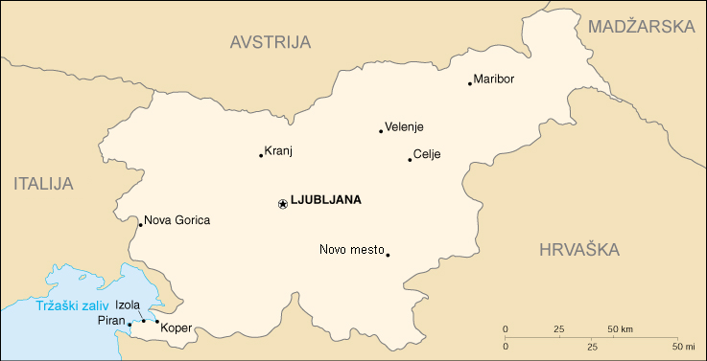

NU slovenščina str.20, 21 (spodnja naloga odgovori ustno) - pomagaj si z zgornjim besedilom in reši naloge. Dobro preberi besedila v rdečih okvirčkih.

DELO DOMA
Uživanje regrata ima številne zdravju ugodne učinke. Ste že nabirali regrat za solato, danes lahko naredite regratov med.
1. SPREHOD, NABIRANJE CVETOV REGRATA
2. REGRATOV MED
400 regratovih cvetov, 2l mrzle vode. Cvetove v vodi kuhamo 20 minut, nato jih precedimo. Dodamo 3 kg sladkorja in kuhamo 3 ure. Nato dodamo sok 6 limon in kuhamo še 20 minit. Regratov med pomaga pri prehladu on kašlju.
3. NARIŠI REGRAT

